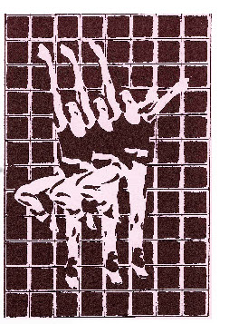
Jeannine LORCA

Méthode Irène POPARD

GHR, Danse Harmonique et Modern’ Jazz.
Année 2026 - 2027

Couleur du COURS………………………Jour du COURS ………………………

NOM DE L’ELEVE …………………………………………………………………
PRENOM…………………………………………………………………………….
NOM DES PARENTS si différent …………………………………………………
DATE DE NAISSANCE……………………………………………………………
ADRESSE……………………………………………………………………………
CODE POSTAL………………………VILLE …………………………………….
Tél. PORTABLE Prénom Parent 1 ………………………………………………
Tél. PORTABLE Prénom Parent 2………………………………………………
Tél. PORTABLE Élève …………………………………………………………….
E – MAIL : TRÈS LISIBLE ! ………………………………………………………
E – MAIL : Élève ……………………………………………………………………
NIVEAU SCOLAIRE ou Profession………………………………………………
Professeur de Danse Précédent …………………………………………………
Nombre d’année pratique………………………

Pour les nouvelles inscriptions

Photo récente !

Certificat Médical, valable 3 ans

Signature :

Signature : cccccccccccc

Signature : cccccccccccc

